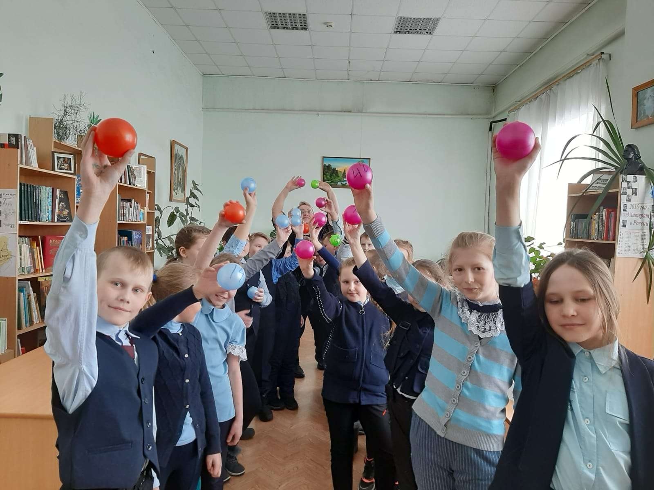
"Солнце, воздух и вода - наши лучшие друзья" - так называлась игровая программа для учащихся 3-х классов, посвященная экологии и здоровому образу жизни. Ребята отгадывали загадки, отвечали на вопросы викторины, составляли пословицы. Завершилось мероприятие веселой игрой "Витаминка".
